Федеральное агентство по образованию
Уфимский государственный авиационный технический университет

Кафедра ПЭ

лабораторная работа №1

на тему:

“мультивибратор”

Выполнили: ст. гр. СПР-309
Хабибуллина И.С.
Кошкадерова Е.М.
Юсупова И.Т.
Горшенин И.И.
Проверил: Даминов Р. М.

Уфа 2007
- Цель работы:
Изучение процессов, протекающих в автоколебательном мультивибраторе, исследование основных характеристик.
- Схема лабораторной установки:
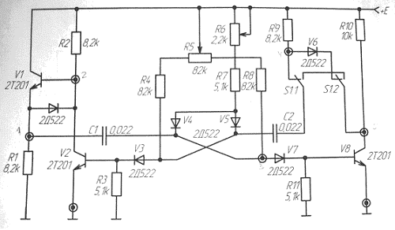
Рис. 1.
Схема лабораторной установки представляет собой мультивибратор с колленторно-базовыми связями. Один его усилительный каскад имеет встроенный эмиттерный повторитель. Переключатель S I служит для подключения к коллектору транзистора VT 8 отсекающего диода. Резистор R6 служит для регулирования частоты колебаний, а резистор R5-для регулировки скважности.

3. Ход работы:
3.1. Зарисовать осциллограммы в характерных точках схемы:
Точка 1
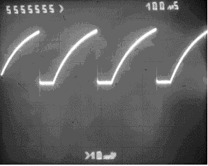
Точка 2
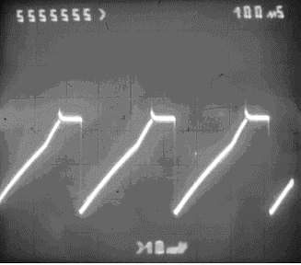
Точка 3
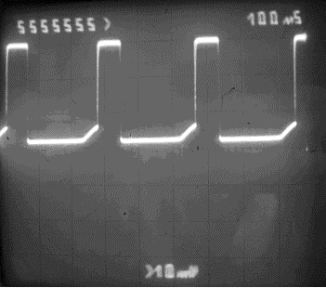
Точка 4
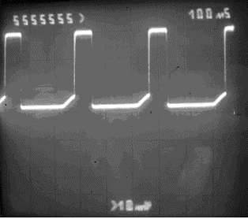
Точка 5 Осциллограмма такая же как и в точке 1.
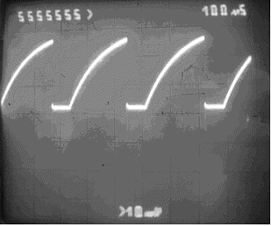
3.2. Замерить параметры выходного сигнала (Точка 1) при отсутствии отсекающего диода:
$$\begin{aligned}t_{u_{1}}=t_{ф+}=\text{220}\text{мкс} \\ t_{ф−}=\text{10}\text{мкс};t_{u_{2}}=\text{60}\text{мкс} \\ U_{\text{max}}=\text{11}\text{.}5В\end{aligned}$$

3.3. Замерить параметры выходного сигнала (Точка 1) при наличии отсекающего диода:
$$\begin{aligned}t_{u_{1}}=\text{160}\text{мкс};t_{u_{2}}=\text{70}\text{мкс} \\ t_{ф−}=\text{10}\text{мкс};t_{ф+}=\text{40}\text{мкс} \\ U_{\text{max}}=\text{16}В\end{aligned}$$

3.4. Снять зависимость частоты от величины резистора R6 (R5=0). Данные измерений записать в таблицу 1.
Таблица 1.
R6, кОм | 0 | 1,1 | 2,2
Т, мкс | 280 | 290 | 300
F, кГц | 3,57 | 3,45 | 3,33

3.5. Снять зависимость скважности колебаний от величины резистора R5 (R6=0): Данные измерений записать в таблицу 2.
Таблица 2
R5, кОм | 0 | 41 | 82
Т_{п}, мкс | 280 | 440 | 460
t_{и}, мкс | 200 | 380 | 420
Q | 1,4 | 1,157 | 1,095

3.6. Расчет амплитуды и частоты колебаний в зависимости от положения резисторов R5 и R6.
Формулы для расчетов:
,
где Е_{к}=15 В, Е=2Е_{к}=30 В, U_{б.н.1} =U_{б.н.2}=0, U_{пор.1} =U_{пор.2}=0, I_{к0.1}= I_{к0.2}= 1 мкА (КТ 201).
Результаты расчетов для различных положений потенциометров R5 и R6 приведены в таблицах 3 и 4.
Таблица 3 (R6=0)
R5', кОм | R5'', кОм | t1, мкc | t2, мкc | Т_{п}, мкс | Q | f, кГц
82 | 0 | 44,095 | 42,8 | 86,895 | 2,03 | 11,5
41 | 41 | 43,656 | 43,652 | 87,308 | 2 | 11,45
0 | 82 | 42,805 | 44,091 | 86,896 | 1,97 | 11,5

Таблица 4( R5₁=82 кОм, R5₂=0 Ом)
R6, кОм | t1, мкc | t2, мкc | Т_{п}, мкс | f, кГц
0 | 44,0953 | 42,8003 | 86,8956 | 11,5
1,1 | 53,258 | 51,3815 | 104,6395 | 9,56
2,2 | 62,3027 | 59,7508 | 122,0535 | 8,2

- Вывод: в ходе лабораторной работы установили, что:
- В точке 1 при наличии отсекающего диода фронт импульса намного меньше длительности импульса, в отличии от случая, где диод отсутствует. Сигнал с выхода эмиттерного повторителя (точка 5) также имеет малую длительность нарастания фронта импульса, такую же, как и при использовании отсекающего диода.
- При увеличении сопротивления R6 в цепи базы транзистора частота колебаний уменьшается. Максимальная частота колебаний F= 3,57 кГц получилась при R6=0. При увеличении сопротивления R5 в цепи базы транзистора скважность уменьшается. Максимальная скважность Q=1,4.

